

**О внесении изменения в постановление акимата от 8 июля 2016 года № 326 "Об утверждении регламента государственной услуги "Регистрация договора залога права недропользования на разведку, добычу общераспространенных полезных ископаемых"**

***Утративший силу***

Постановление акимата Костанайской области от 29 октября 2019 года № 456. Зарегистрировано Департаментом юстиции Костанайской области 1 ноября 2019 года № 8733. Утратило силу постановлением акимата Костанайской области от 13 января 2020 года № 9

      Сноска. Утратило силу постановлением акимата Костанайской области от 13.01.2020 № 9 (вводится в действие по истечении десяти календарных дней после дня его первого официального опубликования).

      В соответствии со статьей 16 Закона Республики Казахстан от 15 апреля 2013 года "О государственных услугах" акимат Костанайской области ПОСТАНОВЛЯЕТ:

      1. Внести в постановление акимата Костанайской области "Об утверждении регламента государственной услуги "Регистрация договора залога права недропользования на разведку, добычу общераспространенных полезных ископаемых" от 8 июля 2016 года № 326 (опубликовано 20 августа 2016 года в газете "Костанайские новости", зарегистрировано в Реестре государственной регистрации нормативных правовых актов под № 6575) следующее изменение:

      регламент государственной услуги "Регистрация договора залога права недропользования на разведку, добычу общераспространенных полезных ископаемых", утвержденный указанным постановлением, изложить в новой редакции согласно приложению к настоящему постановлению.

      2. Государственному учреждению "Управление природных ресурсов и регулирования природопользования акимата Костанайской области" в установленном законодательством Республики Казахстан порядке обеспечить:

      1) государственную регистрацию настоящего постановления в территориальном органе юстиции;

      2) размещение настоящего постановления на интернет-ресурсе акимата Костанайской области после его официального опубликования.

      3. Контроль за исполнением настоящего постановления возложить на курирующего заместителя акима Костанайской области.

      4. Настоящее постановление вводится в действие по истечении десяти календарных дней после дня его первого официального опубликования.

|  |  |
| --- | --- |
| *Аким Костанайской области* | *А. Мухамбетов* |

|  |  |
| --- | --- |
|  | Приложение к постановлению акимата от 29 октября 2019 года № 456 |

|  |  |
| --- | --- |
|  | Утвержден постановлением акимата от 8 июля 2016 года № 326 |

**Регламент государственной услуги "Регистрация договора залога права недропользования на разведку, добычу общераспространенных полезных ископаемых"**

**1. Общие положения**

      1. Государственная услуга "Регистрация договора залога права недропользования на разведку, добычу общераспространенных полезных ископаемых" (далее – государственная услуга) оказывается местным исполнительным органом области (государственное учреждение "Управление природных ресурсов и регулирования природопользования акимата Костанайской области") (далее – услугодатель).

      Прием заявления и выдача результата оказания государственной услуги осуществляются через веб-портал "электронного правительства" (далее – Портал).

      2. Форма оказания государственной услуги: электронная (полностью автоматизированная).

      3. Результат оказания государственной услуги – свидетельство о регистрации договора залога права недропользования, по форме, согласно приложению 1 к стандарту государственной услуги "Регистрация договора залога права недропользования на разведку, добычу общераспространенных полезных ископаемых", утвержденному приказом Министра по инвестициям и развитию Республики Казахстан от 28 апреля 2015 года № 521 "Об утверждении стандартов государственных услуг в сфере недропользования, за исключением углеводородного сырья и урана" (зарегистрирован в Реестре государственной регистрации нормативных правовых актов под № 11606) (далее – Стандарт), либо мотивированный ответ об отказе в оказании государственной услуги по основаниям, предусмотренным пунктом 10 Стандарта.

      Форма предоставления результата оказания государственной услуги: электронная.

      На Портале результат оказания государственной услуги направляется услугополучателю в "личный кабинет" в форме электронного документа, подписанного электронной цифровой подписью (далее – ЭЦП) уполномоченного лица услугодателя.

**2. Описание порядка действий структурных подразделений (работников) услугодателя в процессе оказания государственной услуги**

      4. Государственная услуга через структурные подразделения (работников) услугодателя не оказывается.

**3. Описание порядка взаимодействия структурных подразделений (работников) услугодателя в процессе оказания государственной услуги**

      5. Государственная услуга через структурные подразделения (работников) услугодателя не оказывается.

**4. Описание порядка взаимодействия с Государственной корпорацией "Правительство для граждан" и (или) иными услугодателями, а также порядка использования информационных систем в процессе оказания государственной услуги**

      6. Государственная услуга через Филиал некоммерческого акционерного общества "Государственная корпорация "Правительство для граждан" по Костанайской области не оказывается.

      7. Описание порядка обращения и последовательности процедур (действий) услугодателя и услугополучателя при оказании государственной услуги через Портал:

      1) услугополучатель осуществляет регистрацию, авторизацию на Портале посредством индивидуального идентификационного номера, ЭЦП;

      2) услугополучатель производит выбор электронной государственной услуги, заполнение полей электронного запроса и прикрепление пакета документов согласно пункту 9 Стандарта;

      3) услугополучатель производит удостоверение электронного запроса для оказания электронной государственной услуги посредством ЭЦП;

      4) услугодатель осуществляет обработку (проверку, регистрацию) электронного запроса услугополучателя;

      5) услугополучатель получает уведомление о статусе электронного запроса и сроке оказания государственной услуги, указанном в пункте 4 Стандарта, в "личный кабинет" услугополучателя на Портале;

      6) услугодатель направляет в "личный кабинет" услугополучателя результат оказания государственной услуги в форме электронного документа, подписанного ЭЦП;

      7) услугополучатель получает результат оказания государственной услуги через Портал в "личном кабинете" услугополучателя.

      Диаграмма функционального взаимодействия информационных систем, задействованных в оказании государственной услуги через Портал, указана в приложении к настоящему Регламенту.

|  |  |
| --- | --- |
|  | Приложение к Регламенту  государственной услуги  "Регистрация договора залога  права недропользования на  разведку, добычу  общераспространенных  полезных ископаемых" |

**Диаграмма функционального взаимодействия при оказании государственной услуги через Портал**

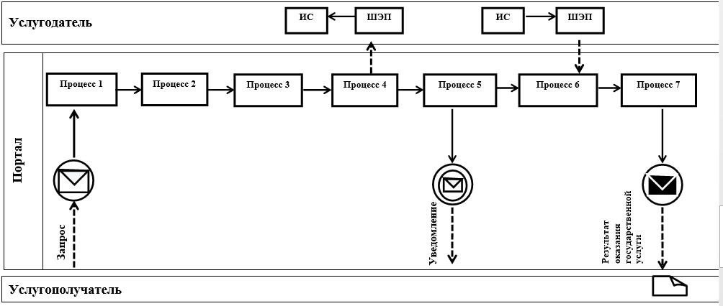

**Условные обозначения и сокращения:**

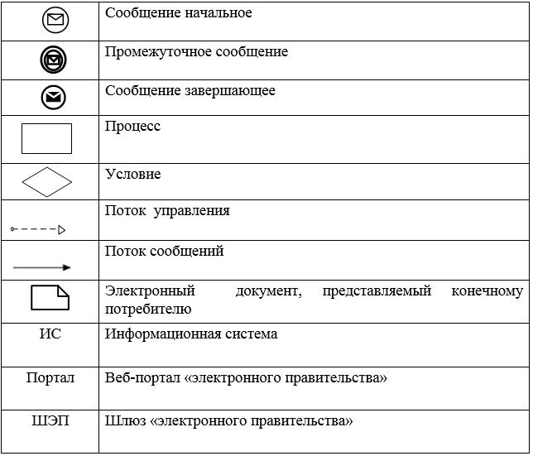

© 2012. РГП на ПХВ «Институт законодательства и правовой информации Республики Казахстан» Министерства юстиции Республики Казахстан